A abadá-capoeira tem como filosofia estudar e desenvolver o aprimoramento da capoeira e dos profissionais de capoeira em todos os aspectos, considerando que a capoeira é completa mais precisa se adaptar aos aspectos contemporâneos da atualidade, os seja, a abadá está constantemente em processo de transformação e inovação principalmente no aspecto pedagógico para os professores da escola que ensinam aos novos alunos e serão o futuro da escola.

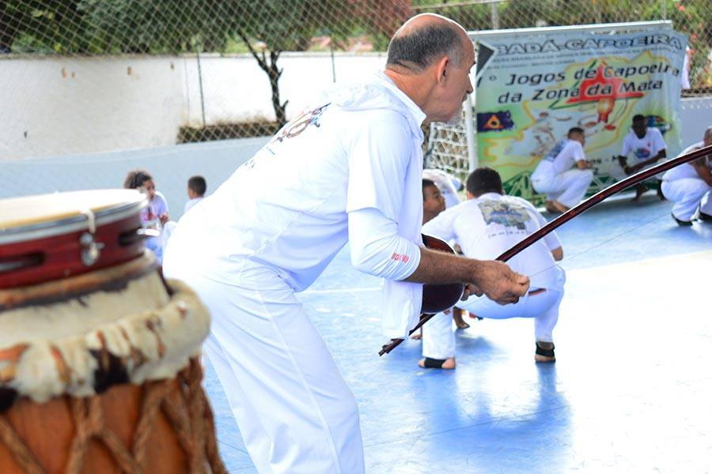

Aspectos em que a abadá atua:

- Aprimoramento da capoeira com arte marcial

- Desenvolver formar pedagógicas de ensino para todas faixas etárias de idade atuando no desenvolvimento psicomotor de adultos, crianças e idosos

- Valorização da cultura brasileira

- Criação e inovação de músicas e ritmos para a capoeira sempre preservando as tradições

- Expor e divulgar o que é a capoeira e o que ela pode agregar na vida de uma pessoa

- A compreensão da história da capoeira e sua importância

- Integração social dos alunos da escola